

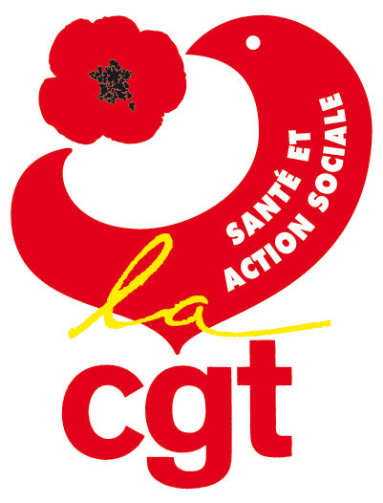


FEHAP : une augmentation de salaire pour tous et rien d’autre

Suite à la rencontre avec le président de la FEHAP le 16 avril dernier, la négociation sur les salaires est au point mort. Face à ce blocage et au mépris manifeste envers les salariés à qui l’on demande toujours plus, l’intersyndicale CFE – CGC, CFTC, CGT, et FO a fait le point le 30 avril dernier.

D’une seule voix les quatre organisations réaffirment leur volonté de faire du pouvoir d’achat leur seule et unique priorité pour 2008.

Ce n’est pas le moment de faire demi-tour au milieu du gué même si de son côté, la CFDT préfère faire cavalier seul. Les 11,18% de perte de pouvoir d’achat en 8 ans sans parler du gel des salaires de 2,58%, ont fait apparaître des salariés pauvres dans notre champ conventionnel. En 2006, pour la première fois depuis longtemps, le SMIC rattrapait le premier coefficient 291, et ce 1er mai, ce même SMIC vient juste se placer dans le sillage de la filière soignante (coef. 306).
Devant une telle situation il est indécent de nous offrir une aumône de 5€ /mois et de nous dire que le pouvoir d’achat 2007 des salariés a dépassé les 2%. Tout juste M. DUBOUT a-t-il consenti à parler de mesures pour les bas salaires.

Pendant ce temps là …
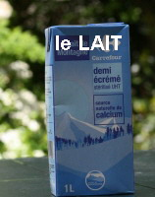
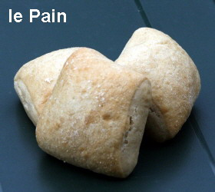


2000 - 2006 - écart
0,46€ - 0,85€ - +85%
2000 - 2006 - écart 0,20 € - 0,56€ -+183%
2000 - 2006 - écart
0,91 € - 1,50 € - + 64%

L’intersyndicale veut stopper la descente aux enfers et demande à la FEHAP de revenir avec d’autres propositions dès la prochaine paritaire du 27 MAI. Elle exige une remise à niveau de la valeur du point à hauteur de 2,15%. Pas question de laisser s’installer progressivement des salaires à la carte en fonction de l’activité de tel ou tel établissement..
Elle appelle l’ensemble des salariés du secteur à rester mobilisé et à lancer toutes les actions que ceux-ci jugeront utiles :
LE JEUDI 22 MAI PROCHAIN

- grèves - débrayages - service minimum - Assemblées Générales - cartes postales - motions adressées à la FEHAP etc… l’essentiel étant de réagir fortement
- continuez à faire circuler et signer la pétition puis à la faire remonter vers vos syndicats et vos Fédérations avant le 20 mai prochain
- D’autres formes de mobilisation pouvant se rattacher à l’ensemble de la Branche UNIFED où d’autres intersyndicales sont en cours pourraient être envisagées très prochainement

TOUS UNIS DANS L’ACTION NOUS Y GAGNERONS

